Паспорт дидактического пособия

Название: дидактическое пособие
«Математический многогранник»
Авторы-изготовители: Ощепкова Наталья Викторовна,
старший воспитатель высшей квалификационной категории;
Занина Татьяна Александровна,
воспитатель высшей квалификационной категории;

Образовательная организация: МКДОУ д/с № 2
Район: Калининский
Образовательная область: «Познавательное развитие»
Возрастная категория: 5 – 7 лет
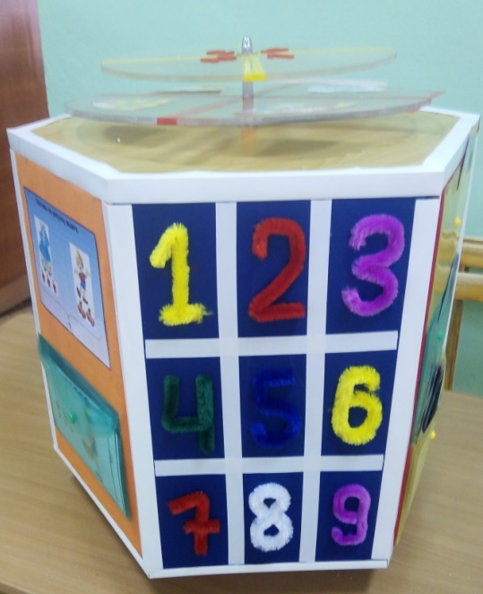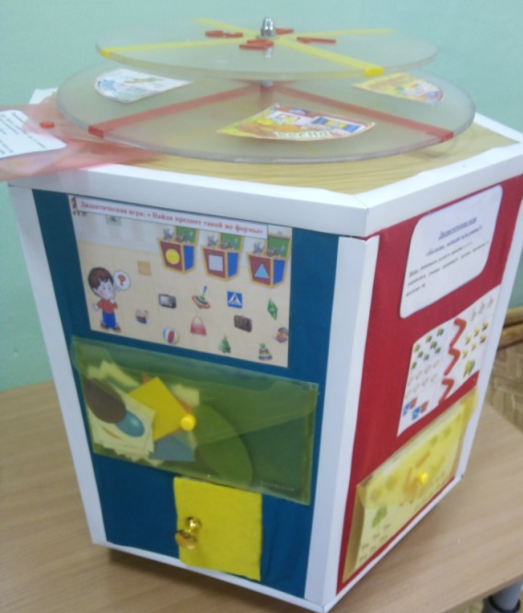

Актуальность:
Игру принято называть основной формой деятельности дошкольника. Именно в игре проявляются и развиваются разные стороны его личности, удовлетворяются многие эмоциональные и интеллектуальные потребности, складывается характер ребенка. В дошкольной педагогике дидактическая игра рассматривается, как многоплановое педагогическое явление, которое является методом обучения детей дошкольного возраста, его самостоятельной игровой деятельности и является средством гармоничного развития личности ребенка. Дидактические игры имеют в своей основе интеллектуальные действия, связанные с конкретными мыслительными операциями: сравнение, классификация, обобщение, выделение признака, системный осмысленный поиск по условию, исключение лишнего и т.д. Задача педагога создать благоприятные условия для игровой деятельности ребенка. Для этого необходимо создавать дидактические игры и многофункциональные дидактические пособия.
В дошкольном возрасте одна из важнейших задач воспитания - это формирование таких мыслительных умений и способностей, которые позволяют легко осваивать новое. Ребенок дошкольного возраста обладает огромными возможностями развития и способностями познавать.
Широкое использование игровых заданий и упражнений данного пособия, представляются важным для пробуждения у дошкольников интереса к математическим знаниям, совершенствованию познавательной деятельности, общего умственного развития. Дидактическое пособие по формированию элементарных математических представлений (ФЭМП) «Математический многогранник» предназначено для использования в индивидуальной работе с детьми, для работы с подгруппой и самостоятельной деятельности. Данное пособие будет полезно для детей старшего дошкольного возраста, педагогам и родителям.
Цель:
Дидактическое пособие «Математический многогранник» способствует познавательно-математическому развитию детей, развитию самостоятельности и инициативы воспитанников, познавательных интересов и способностей, интеллектуальному развитию на основе практических действий.
С помощью дидактических игр многофункционального пособия «Математический многогранник» возможно реализовывать
задачи многих разделов математики:
- Количество и счёт в пределах 10, ориентировка во времени, в пространстве, на плоскости, форма.
- Знакомство и закрепление таких понятий, как время, знак, символ, знаковые системы; ознакомить с конкретными знаками: цифры, математические знаки.
- Закреплять и расширять полученные знания через практический опыт, формировать желание научиться разбираться во времени, фиксировать и определять его, планировать свои действия.
- Знакомство и закрепление детей с операциями счета и измерения, с необходимостью наименования их результата.
- Дать представления об алгоритме счетных операций, познакомить с арифметическими действиями, стремиться сформировать положительное отношение к математике, как науке.
- Развивать логическое мышление, умение отвечать на вопросы полным предложением, обогащать словарный запас детей.
- Воспитывать умение быть внимательными, думать,
- Проявлять активность мысли, сообразительность.
Описание применения пособия:
Это пособие вносит элемент игры в НОД, помогает поддерживать интерес к изучаемому материалу, предоставляет возможность проявления интеллектуальной инициативы и способности к творчеству каждого ребенка, способствует совершенствованию таких психических процессов, как мышление, речь, внимание, память, воображение, формирует навыки сотрудничества, взаимодействия и самостоятельности.

Данное пособие представляет собой деревянный многогранник (шестиугольную призму). Каждая сторона-панель имеет свою дидактическую игру. Сверху – два круга с окошечками (Круги Луллия, в которых размещается картинный материал. Первый большой круг, а второй – меньшего диаметра. Оба круга подвижны и каждый может вращаться независимо друг от друга. Указательная стрелка – тоже подвижный объект, соединяющий два круга. При использовании в работе «Математический многогранник» можно вращать и находить разные задания.

В игры могут играть несколько детей сразу. Посредством этого дети учатся договариваться, налаживать дружеские взаимоотношения.

Пособие является многофункциональным, так как игры в кармашках можно менять в соответствии с возрастом детей и в зависимости от программного содержания. Например, для детей младшего дошкольного возраста игры в кармашки подобрать соответствующие: "Большой-маленький", "Геометрическое лото", "Один-много" и т. д.
Дидактическое пособие «Математический многогранник» удачно украсило интерьер группы и обогатило предметно-пространственную развивающую среду. Способствует формированию элементарных математических способностей, способствует развитию внимания, памяти, наглядно-образного мышления, мелкой моторики.
Каждая сторона пособия – это дидактическая игра по одному из разделов математики. Дидактические игры по формированию математических представлений можно разделить на следующие группы.
1. Игры с цифрами и числами
2. Игры путешествия во времени
3. Игры на ориентировку в пространстве
4. Игры с геометрическими фигурами
5. Игры на логическое мышление
Картотека игр и заданий с использованием «Математического многогранника»
Дидактические игры с использованием «Кругов Луллия».
В XIII веке французский монах Раймонд Луллий создал логическую машину в виде бумажных кругов, на которых можно было найти ответ на любой вопрос путем простого раскручивания. Кольца Луллия – это средство многофункционального характера, его можно применять для обучения и развития дошкольников по всем разделам программы. На основе методики использования «Кругов Луллия», Данное пособие вносит элемент игры в образовательную деятельность, хорошо помогает восприятию материала и потому ребенок принимает активное участие в познавательном процессе
Технология работы с математическими кругами заключается в том, что ребенок, раскручивая круги, объясняет сочетание картинок, которые попадают под стрелочкой и, прокручивая другой круг, находит правильное соответствие картинок. Универсальность игрового материала состоит в том, что используя несколько колец можно получить разные варианты игры, либо дополнение к проводимой игре.

Дидактическая игра «Круглый год»
Цель: Закрепить названия времён года, их сезонные особенности и последовательность.
Ход игры: Ребёнок, раскручивая круги, подбирает времена года в правильной последовательности, как времена года сменяют друг друга (зима-1, весна-2, лето-3, осень-4)
Дидактическая игра «Мой день»
Цель: способствовать закреплению знаний о частях суток и их определённой последовательности (утро, день, вечер, ночь)
Ход игры: Воспитатель вместе с детьми выясняет, из скольких частей состоят сутки, предлагает назвать их, показать соответствующие картинки и выложить их в правильной последовательности (утро-1, день-2, вечер-3, ночь-4).
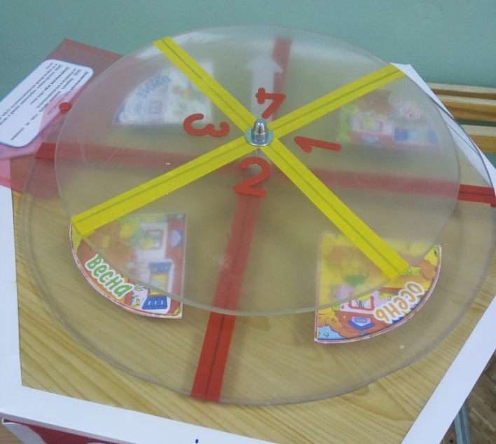
Сторона № 1.
Дидактическая игра «Составь задачу по картинке»
Цель: освоение умений составлять и решать простые арифметические задачи на сложение и вычитание, развитие логического мышления, упражнять в счёте и отсчёте предметов в пределах 10; решать примеры на сложение и вычитание в пределах 10; формирование умения решать задачу, пользоваться математическими знаками «+», «-» и «=»;
Ход игры: Воспитатель предлагает ребёнку или группе детей, используя картинку с изображением предметов, составить условие задачи и назвать её решение
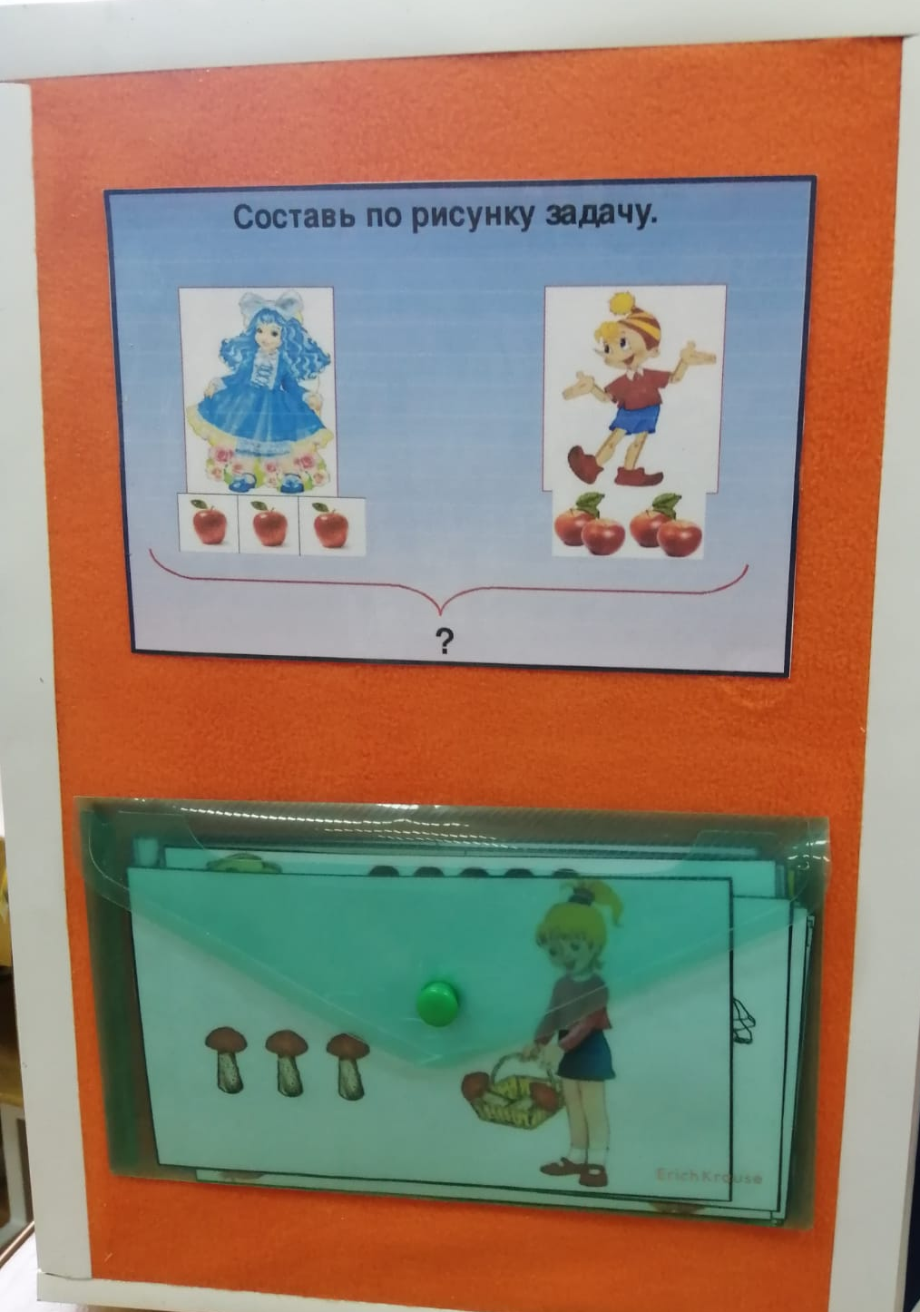

Сторона № 2.
Дидактическая игра «Что больше, что меньше?»
Цель: знакомить детей со знаками <,=,>, Закреплять умение сравнивать группы предметов в пределах 10.
Ход игры: Воспитатель предлагает ребёнку или группе детей, используя картинки с изображением предметов, расставить знаки <,=,>,, сравнив предметы
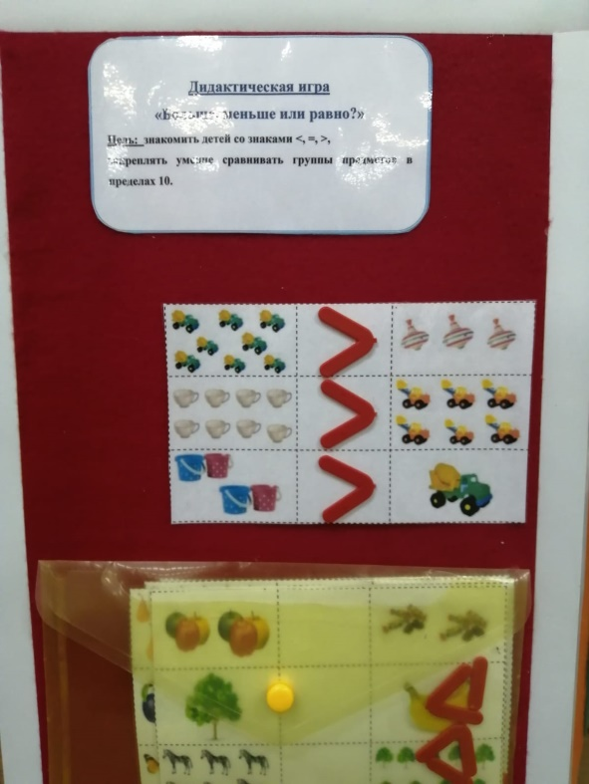
Сторона № 3.
Упражнение на развитие мелкой моторики «Обведи цифру»

Цель: способствовать запоминанию правильного написания цифр, развивать мелкую моторику.
Дидактическая игра «Кто соседи?»

Цель: способствовать развитию умения определять отношения предыдущего и последующего числа в числовом ряду.
Ход игры: Воспитатель предлагает ребёнку назвать соседей числа, например, соседи числа 5- это 4 и 6.

Дидактическая игра «Живые числа».
Цель: упражнять в счёте (прямом и обратном) в пределах 10.
Ход игры: Воспитатель предлагает детям посчитать в прямом порядке ( от меньшего к большему) и счёт в обратном (от большего к меньшему)

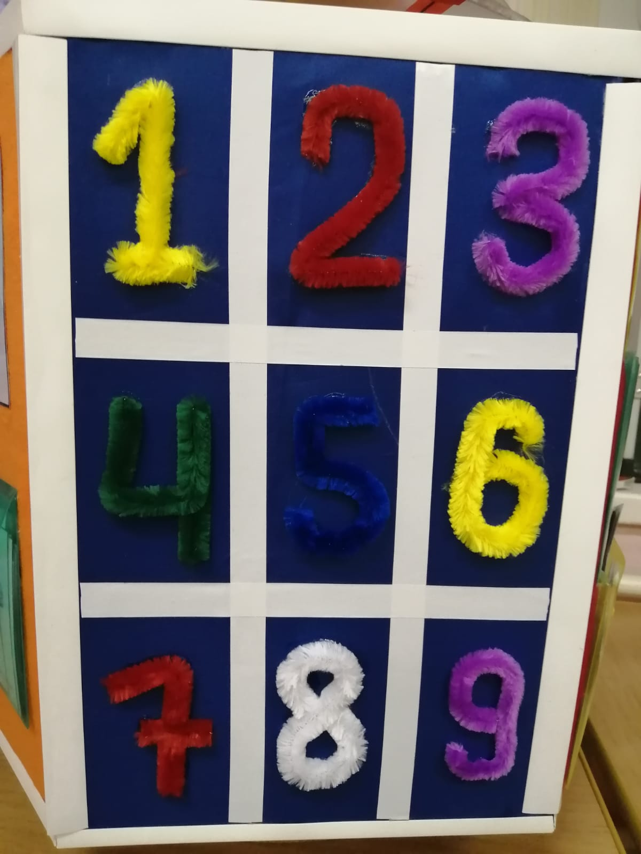
Сторона №4.
Дидактическая игра «Геоборд» (фигуры из резиночек).
Цель: развивать умение ориентироваться на плоскости и решать задачи в системе координат; развивать умение работать по схеме, а также развивать мелкую моторику, логику, мышление, воображение, усидчивость. Простой в использовании и в то же время функциональный игровой материал позволяет ребенку сконструировать на плоскости множество различных изображений. «Рисование резиночками» дает ребенку уникальную возможность «прочувствовать пальцами» форму геометрических фигур, изображаемые силуэты.
Ход игры: На боковой стороне многогранника в несколько рядов набиты канцелярские иголки с разноцветными шляпками. Ребёнку предлагаются разноцветные резиночки, карточка с образцом и задание сделать картинку из резинок (например, ёлочку или бантик, буквы, цифры и т. д.)
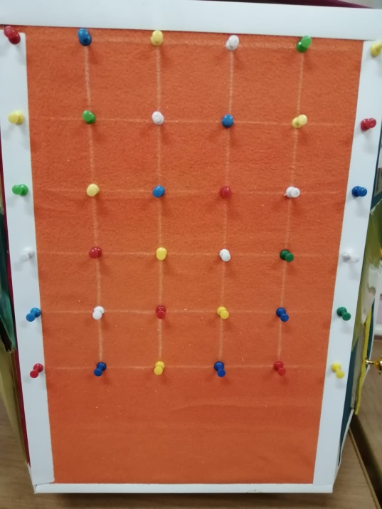
Сторона № 5.
Дидактическая игра «Гаражи и автомобили»

Цель: закреплять представления детей о составе чисел первого десятка.
Ход игры: В набор входят карты - гаражи с цифрами и машинки с цифрами. Воспитатель предлагает детям взять по одной карте гаража, назвать свою цифру и составить число из двух меньших чисел. Ребенок находит эти числа и выкладывает машинки с числами в гараж.
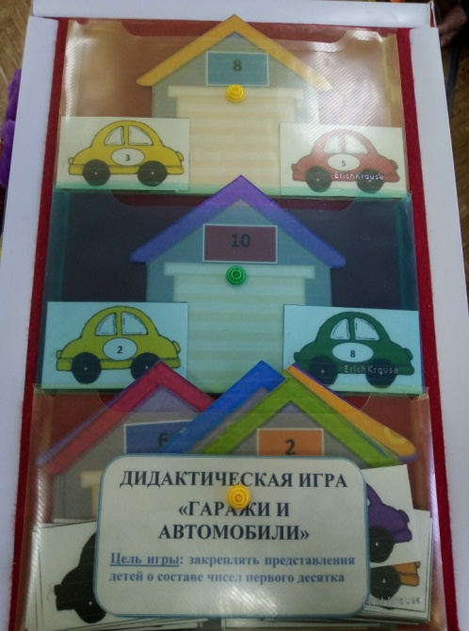
Сторона № 6.
Дидактическая игра «Найди предметы такой же формы»
Цель: закреплять представления детей о форме предметов.
Ход игры: Воспитатель предлагает ребёнку назвать основные геометрические фигуры и найти похожие на них предметы. Для группы детей игра может быть соревновательной: кто быстрее справится с заданием.
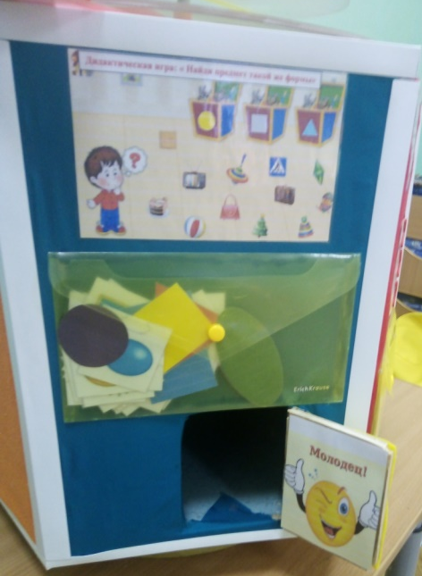

Дидактическая игра «Угадай, что за дверцей?»

Цель: способствовать развитию у детей интереса к математике, развитию логического мышления.
Ход игры: дверка открывается, за ней можно спрятать любую картинку, игрушку, геометрическую фигуру. Данную игру можно использовать в качестве сюрпризного момента.
Заключение.
Представленное математическое пособие является хорошим средством воспитания у детей уже в дошкольном возрасте интереса к математике. Увлекательные игры помогут сделать образовательный процесс не трудным и не скучным, а интересным и занимательным!

